Γύθειο-Μάνη ,2012 χρόνια αποκριάτικα δρώμενα
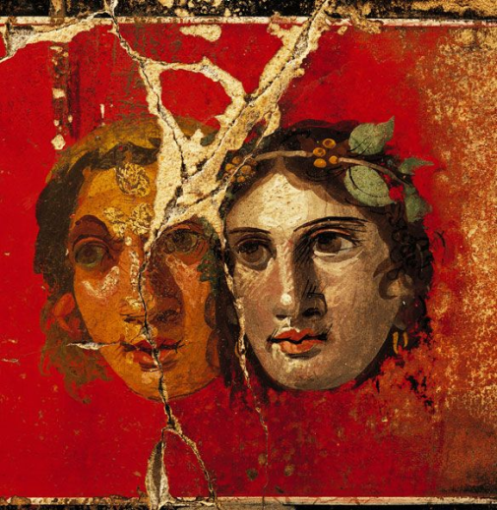
Καρναβάλι Γυθείου, Σάββατο 25 Φεβρουαρίου 2012
Το 2ο Καρναβάλι Γυθείου, του Δήμου της Ανατολικής Μάνης πραγματοποιείται κόντρα στις δύσκολες οικονομικές συνθήκες, κόντρα στη μίζερη εποχή μας, κόντρα στη μικρότητα και την κατήφεια των καιρών.
Σύνθημά μας «Ψυχή στο δρόμο». Φράση από την πάροδο των Βακχών του Ευριπίδη. Ψυχή στο δρόμο γιατί το χρειαζόμαστε.
Ψυχή στο δρόμο γιατί αυτό χρειάζεται ο καλλιτέχνης για να εκτεθεί στο δημόσιο χώρο. Ψυχή στο δρόμο γιατί αυτό είναι το θέατρο του δρόμου και της δράσης.
Ψυχή στο δρόμο γιατί αυτό ήταν σύνθημα στο καρναβάλι Γυθείου στα προπολεμικά χρόνια
Στόχος μας, να αλλάξει λίγο η ζωή μας προσφέροντας ζωή και περιεχόμενο.
Δυο χέρια σφιχτά δεμένα, μια φλόγα κι ένα πλατύ χαμόγελο, η εικόνα μας κι ότι μπορεί να προσφέρει ο θαυματοποιός, ο θεατρίνος ,ο χορευτής, ο σαλτιμπάγκος, ο σχοινοβάτης ο ηθοποιός της πλάνης και της περιπλάνησης.
Φέτος μέσα από το Καρναβάλι Γυθείου 2012, επιχειρούμε αναπαράσταση της πομπής των Διονυσίων του αρχαίου Γυθείου.
Ο Δήμος οφείλει να βοηθήσει αυτό τη βήμα .Γιατί αναβαθμίζει την ποιότητα του πολιτισμού και δίνει νέα μηνύματα τέχνης που έχουν σχέση με την τοπική ιστορία της πόλης.
Ο πολιτισμός είναι ένα στοίχημα που θα κερδίσουμε μαζί. Οι Δημιουργοί, η Πολιτεία και η Κοινωνία της Μάνης.
Αγκαλιάστε το Καρναβάλι Γυθείου.
Χαρείτε το. Ενθαρρύνετε τους καλλιτέχνες με το χειροκρότημά σας. Είναι μια ανάσα για την πόλη. Μια ανάσα για σας. Μια ανάσα που τόσο την έχουμε ανάγκη.
Βάλτε λίγο χρώμα στην καθημερινότητά σας.
Απολαύστε το Καρναβάλι Γυθείου 2012.
Νομικό Πρόσωπο Πολιτισμού και Περιβάλλοντος Δήμου Ανατολικής Μάνης

